BÀI DỰ THI VIẾT VỀ “GƯƠNG NGƯỜI TỐT VIỆC TỐT”

Tấm gương Phó Hiệu Trưởng năng động, sáng tạo, tận tâm,

nhiệt huyết với công việc
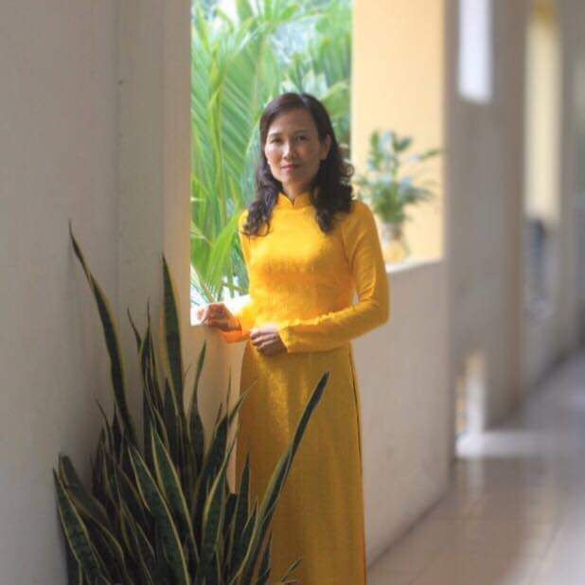
“Có một nghề bụi phấn bám đầy tay
Người ta bảo là nghề trong sạch nhất
Có một nghề không trồng cây trên đất
Lại nở cho đời những đóa hoa thơm”
Cứ mỗi lần nghe những câu thơ ấy tôi lại bâng khuâng, xao xuyến và nghĩ tới cô giáo Khúc Thị Mỹ Hạnh - Phó bí thư Chi bộ, Phó Hiệu trưởng trường THCS Thạch Bàn, Long Biên, Hà Nội.

Tuổi trẻ với ước mơ được đứng trên bục giảng!
Sinh ra tại một vùng đất ngàn năm văn hiến - Hà Nội và trong một gia đình giàu truyền thống hiếu học, đam mê với nghề Sư phạm, ngay từ khi còn là cô nữ sinh trường THPT Cao Bá Quát, cô Khúc Thị Mỹ Hạnh đã nuôi dưỡng ước mơ rằng mai này sẽ được đứng trên bục giảng, dẫn các em học sinh đến với những chân trời tri thức, góp phần hình thành nhân cách, đạo đức tốt đẹp cho các em. Sau những năm miệt mài đèn sách, cô nữ sinh trường Cao Bá Quát năm nào đã trở thành sinh viên K16 của khoa Toán, trường Cao Đẳng sư phạm Hà Nội.

Nhiệt huyết với nghề!
Với lòng yêu nghề sâu sắc, cô đã mang đến những tiết dạy lí thú, bổ ích. Không chỉ là những tiết thi giáo viên giỏi cấp quận, không chỉ là những tiết hội giảng, tiết chuyên đề mà ngay cả những tiết học hàng ngày, học sinh đều “bị” lôi cuốn vào những lời giảng truyền cảm, những cách tiếp cận kiến thức một cách đơn giản nhưng hấp dẫn có lúc bị đẩy lên cao trào khiến các em tìm hiểu sâu hơn nữa.
Gần 30 năm đứng trên bục giảng, cô luôn người thầy “đặc biệt”, bởi cô không những phải làm nhiệm vụ dạy dỗ học trò như các giáo viên khác, mà còn phải gánh trên vai bao trách nhiệm nặng nề nữa. Cô là một giáo viên chủ nhiệm giỏi, người giáo viên chủ nhiệm có “tâm” - là chiếc cầu nối giữa nhà trường với học sinh và gia đình học sinh, giữa các giáo viên bộ môn với học sinh… Trong nhiều tình huống, cô còn là người cha, người mẹ, người bạn, là chỗ dựa tinh thần của học sinh. Thực tế cho thấy, cô đã luôn gần gũi, tận tâm với học trò, có chuyên môn cao, yêu nghề sẽ giúp cho hoạt động dạy và học đạt hiệu quả to lớn. Chính vì vậy, nhiều học sinh sau khi trưởng thành vẫn tìm trở về với cô, vẫn luôn giãi bày tâm sự sẻ chia với cô, nhất là những học sinh “cá biệt”, những cô cậu có cái tên là “gấu”, nhờ sự quan tâm, động viên của cô giờ đã trở thành những con người có nghề nghiệp ổn định, có chỗ đứng trong xã hội, có một mái ấm gia đình bình yên thì không thể không nhớ tới công ơn của cô. Quả đúng là nếu chúng ta không có cái tâm, không có tấm lòng của một người cha, người mẹ lo lắng cho học sinh thật lòng, có lẽ người giáo viên chủ nhiệm như cô không thể làm tốt nhiệm vụ của mình. Bởi có bao nhiêu việc “có tên” và “không tên” đòi hỏi người giáo viên chủ nhiệm phải ra tay giải quyết, có biết bao trách nhiệm mà người giáo viên chủ nhiệm phải gánh trên vai. Từ đó, biết bao nhiêu con đò tri thức đã được cập bến trong 28 năm chèo lái. Có thể, đối với một giáo viên khác, sự thành công đó là học sinh được đạt giải trong nhiều cuộc thi khác nhau, nhưng đối với cô, sự thành công nhất lại đơn thuần mà cao quý đó là nhìn những học sinh của mình nên người. Nó không mang đến cho cô những bằng khen nhưng mang đến cho cô niềm vui và sự mãn nguyện. Ao ước gì hơn khi thấy học trò có kiến thức vững vàng và có cái tâm, cái đức để cố gắng cho cuộc sống đúng lẽ, đúng đạo. Đó là phần thưởng lớn lao mà không do một đơn vị nào có thể trao tặng hơn chính những thành quả mà cô gặt hái được khi nhìn thấy trò trưởng thành với cống hiến tâm huyết của cô trong suốt những năm tháng gắn bó với nghề.
Người quản lí có tâm và có tầm!
Nếu không kể tới vai trò của cô trong công tác quản lí – phụ trách chuyên môn thì quả là một thiếu sót. Trong công tác của một phó Hiệu trưởng trường THCS Thạch Bàn, tất cả đồng nghiệp trong và ngoài trường ai cũng biết tới cô với lòng ngưỡng mộ vô cùng. Tôi vẫn còn nhớ như in cảm giác lần đầu gặp cô, khuôn mặt hiền từ và ấn tượng nhất là bởi nụ cười – một nụ cười thật đôn hậu, nụ cười xóa tan khoảng cách giữa “Sếp” và nhân viên.
Là phó hiệu trưởng phụ trách chuyên môn – một mảng lớn, đóng vai trò quan trọng trong sự lớn mạnh của trường, cô luôn canh cánh trong lòng những trăn trở: “Làm thế nào để thu hút học sinh? Làm thế nào để tạo dựng được sự tin tưởng để phụ huynh gửi gắm con cái trong khi chất lượng “đầu vào” thấp, chất lượng “đầu ra” cũng chưa được cao? Trong khi xung quanh là những trường có tên có tuổi như: Sài Đồng ….”
Nỗ lực trong công tác quản lí, hỗ trợ chuyên môn và động viên giáo viên kip thời, cô đã cùng đội ngũ giáo viên nói chung và giáo viên dạy 9 nói riêng đã đưa tên tuổi của trường THCS Thạch Bàn từ nhóm ba trường cuối có tỉ lệ học sinh đỗ Công lập thấp lên nhóm trường có tỉ lệ học sinh đỗ công lập cao trong Quận. Trong kỳ thi vào lớp 10 năm học 2017 - 2018, nhà trường đã vươn lên thứ 7 trên tổng số 19 đơn vị trong bảng xếp hạng của Quận . Đây quả là con số biết nói vì nó phản ánh chân thực sự nỗ lực và đoàn kết - sức mạnh của một tập thể lớn dưới sự chỉ đạo của cô. Khi nghe kết quả lớp 9 thi vào 10 những năm gần đây, câu cô thường nói với chúng tôi: “ Tôi đánh giá các bạn qua hiệu quả công việc là chính” Cô luôn nhắc nhở đồng nghiệp vận dụng các phương pháp dạy học mới nhằm giúp cho học sinh nhanh hiểu bài, tổ chức nhiều cuộc thi, phát động nhiều phong trào để xây dựng nhà trường ngày càng phát triển.
Trong các kì cuộc thi Giáo viên giỏi cấp Quận hàng năm, cô luôn là người đóng vai trò quan trọng , định hướng, đồng hành cùng với đồng nghiệp và gặt hái được rất nhiều thành tích: năm 2007 cô Lâm đạt gải nhất môn Toán cấp quận, năm 2016 cô Đào Loan đạt giải ba môn Toán cấp Quận, năm 2018 thầy Bá Minh đạt giả nhất cấp quận. Bản thân cô thi GVG môn Toán nhiều năm như 2003, 2008, 2012 cô luôn giành thứ hạng cao trong quận và cô được mời làm Ban giám khảo trong các kì cuộc thi đua của Quận.
Với những giáo viên trẻ mới ra trường còn bỡ ngỡ khi lần đầu đứng trên bục giảng, tuổi đời lẫn tuổi nghề còn non trẻ như chúng tôi, thì cô Hạnh là người thầy đáng quý trọng biết bao. Nhờ sự chỉ bảo của cô, lớp lớp thế hệ chúng tôi dần trưởng thành hơn, nắm vững chuyện môn hơn và từng bước khẳng định được mình. Thầy Bá Minh dạy toán trường tôi là một trong số những giáo viên trẻ may mắn được cô bảo ban, dìu dắt. Chỉ sau vài năm, thầy Bá Minh đã không ngừng học hỏi, nâng cao trình độ chuyên môn. Đội tuyển Toán của Quận thầy là một thành viên đã mang về thành tích đáng kể với nhiều nhiều giải cấp thành phố. Khi nói chuyện với cô có lúc cô tâm sự: Điều tâm đắc nhất của cô đó là từ khi cô nhận nhiệm vụ quản lý chuyên môn, cô đã “ truyền lửa” được cho rất nhiều thầy cô giáo trong trường để có một sự ngạc nhiên đối với thế hệ thầy cô đi trước.
Những giáo viên thế hệ sau như chúng tôi luôn lấy cô Khúc Thị Mỹ Hạnh là tấm gương sáng để không ngừng học tập, noi theo.

Chủ nhân của những thành tích, giấy khen!
Ngoài việc quản lí, chỉ đạo chuyên môn và các hoạt động trong trường, cô Khúc Thị Mỹ Hạnh còn dành nhiều thời gian cho việc nghiên cứu, viết sáng kiến kinh nghiệm. Nhiều năm, sáng kiến của cô được công nhận cấp quận, cấp thành phố. Không chỉ là quản lý tốt, cô còn thành thạo về công nghệ thông tin. luôn đạt danh hiệu Chiến sĩ thi đua cấp cơ sở ,hoàn thành xuất sắc nhiệm vụ trong nhiều năm đó là các năm học 2008-2009,2012-2013,2014-2015, 2015-2016, 2017-2018. Ở trường, để chuẩn bị cho các cuộc thi như công nghệ thông tin, làm đồ dùng, thi giáo viên dạy giỏi,… cô đã cùng các giáo viên đầu tư, nghiên cứu bài vở, lên kế hoạch cụ thể để các cuộc thi có kết quả tốt. Ngoài những nội dung về chuyên môn, điều đáng quí hơn đó là tình cảm cô dành cho đồng nghiệp, luôn lắng nghe chia sẻ và cảm thông. Cô dành cho tập thể giáo viên, nhân viên và người lao động những lời động viên, khích lệ, những góp ý chân thành nhất. Đó không đơn giản là quan hệ lãnh đạo với cấp dưới, mà là tình bạn, tình đồng chí, tình chị em cao cả.
Gia đình tiêu biểu!
Bên cạnh việc luôn làm tốt chức trách nhiệm vụ trong công việc, cô còn là người vợ đảm đang, người mẹ mẫu mực của hai đứa con trai. Nhưng có lẽ kì diệu là phụ nữ, dù gian nan, khó khăn đến mấy vẫn luôn phát huy những truyền thống tốt đẹp của người phụ nữ Việt Nam, luôn phấn đấu vừa hoàn thành tốt nhiệm vụ chuyên môn, góp phần thực hiện thắng lợi nhiệm vụ chính trị của đơn vị, vừa là người mẹ hiền, vợ đảm. Và cô Khúc Thị Mỹ Hạnh là một tấm gương điển hình như thế. Có những giai đoạn chồng cô xa nhà hàng nửa năm trời, cô một mình gánh vác mọi công việc. Gánh nặng lại đè nặng lên đôi vai người phụ nữ từ việc chăm lo nhà cửa, chăm sóc dạy dỗ con cái. Mọi công việc nhà từ đối nội đối ngoại đều do một tay cô quán xuyến chu toàn. Cô luôn làm tròn bổn phận của người dâu hiền, vợ đảm trong gia đình, chăm sóc hai con trai nhỏ ngoan ngoãn, học giỏi. Tổ ấm nhỏ luôn đầy ắp tiếng cười hạnh phúc. Con trai đầu của cô hiện đã tốt nghiệp trường Sĩ quan thông tin với thành tích xuất sắc được thăng quan hàm trước niên hạn, ra trường với cấp bậc Trung sĩ. Năm 2019, với cương vị là đội trưởng Đội Thông tin đã dẫn dắt đội mình giành giải nhất trong Hội thi Tiếng Anh toàn quân và đạt giải Nhì cá nhân. Sau khi ra trường con được chọn cử đi đào tạo ở Canada 5 tháng cùng học viên 14 nước trên thế giới, đã làm cho bạn bè nhìn Quân đội Việt Nam với ánh mắt thiện cảm hơn rất nhiều. Con trai thứ hai hiện là học sinh lớp 8 trường THCS Thạch Bàn. Tiếp bước anh trai mình, em cũng đang không ngừng cố gắng trong học tập, rèn luyện để trở thành con ngoan, trò giỏi. Công việc bận rộn là thế, nhưng hoạt động nào nơi tổ dân phố cô đều tích cực tham gia đóng góp. Bà con lối xóm ai ai cũng yêu mến và quý trọng cô.
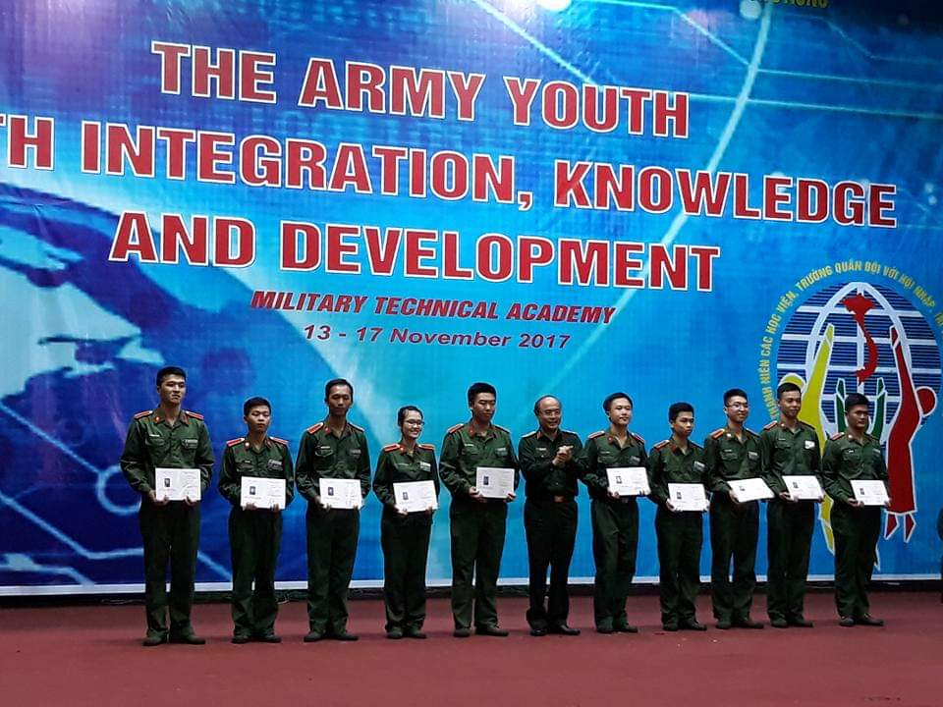
Hình ảnh con trai cô đạt thành tích trong hội thi

Trong cuộc sống cũng như trong công tác, ở bất kỳ lĩnh vực hay vị trí công tác nào Cô luôn phấn đấu hoàn thành xuất sắc nhiệm vụ, điều đó đã để lại niềm cảm phục yêu mến không chỉ với tôi mà còn nhiều thế hệ học sinh và các đồng nghiệp. Mỗi khi gặp khó khăn, trắc trở tôi luôn nghĩ về Cô, lấy tấm gương mẫu mực của cô làm nguồn động viên để hoàn thành tốt nhiệm vụ tiếp tục phấn đấu và vươn lên trong cuộc sống.

Thạch Bàn, ngày 10 tháng 3 năm 2021
NGƯỜI VIẾT BÀI

Nguyễn Thu Huyền

